**科研信息可视化管理与服务平台**

（科技横向经费分配专项操作指南）

# 1.登陆系统：

浏览器（推荐使用谷歌chrome浏览器）访问如下地址：

<http://authserver.sdut.edu.cn/authserver/login?service=http%3A%2F%2F211.64.28.137%3A8088%2Fcas/loginSuccess%2F>

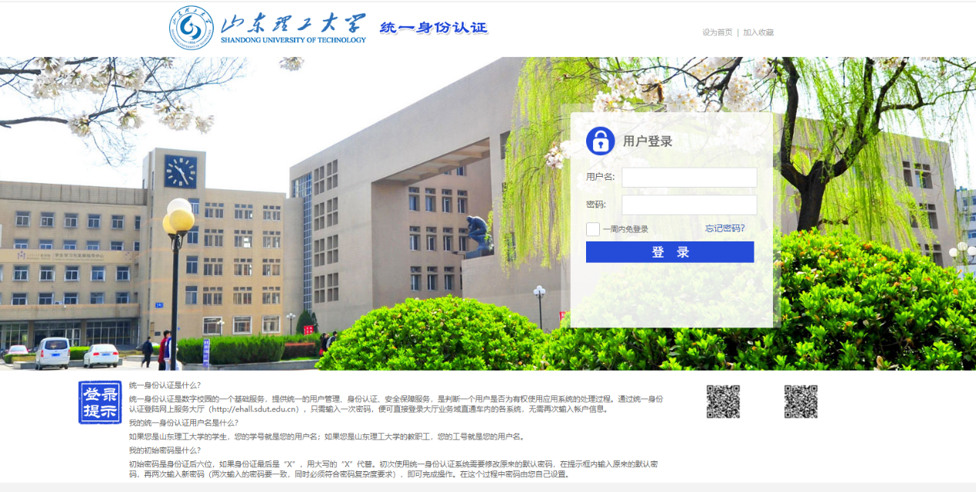

用户名：工号

密码：学校网上服务大厅登录密码。

登陆后，会自动跳转到系统页面

# 2.横向经费分配

**操作步骤：**

## 1）功能入口

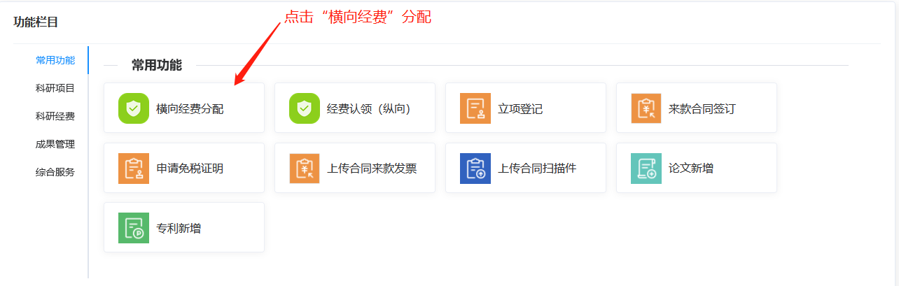

## 2）请阅读业务操作指南，提前准备所需上传资料

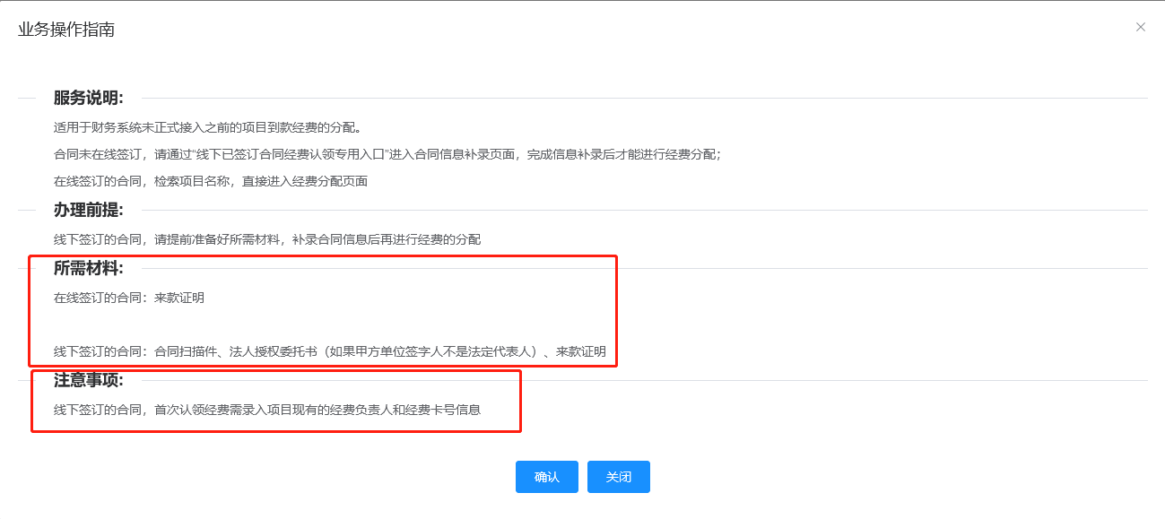

**所需材料：**

（1）合同扫描件PDF版本（小于7M）**（已在系统完成合同签订不需要）**

（2）来款证明（财务来款截图）

如何查询是否来款？如下图依次点击

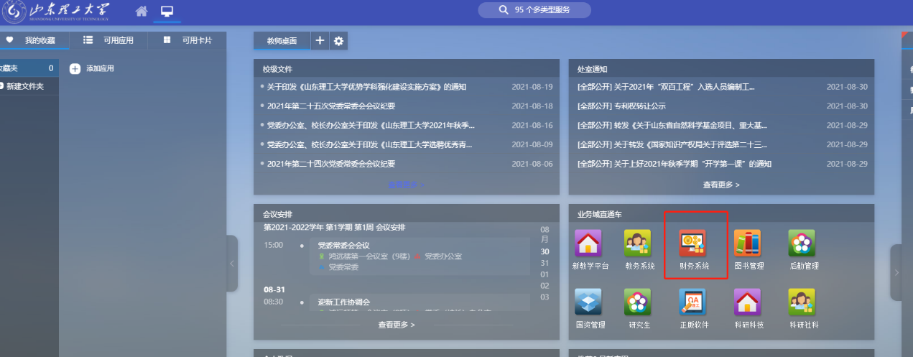

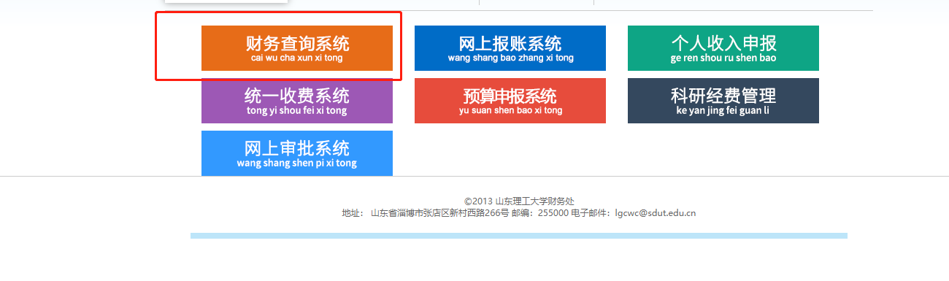

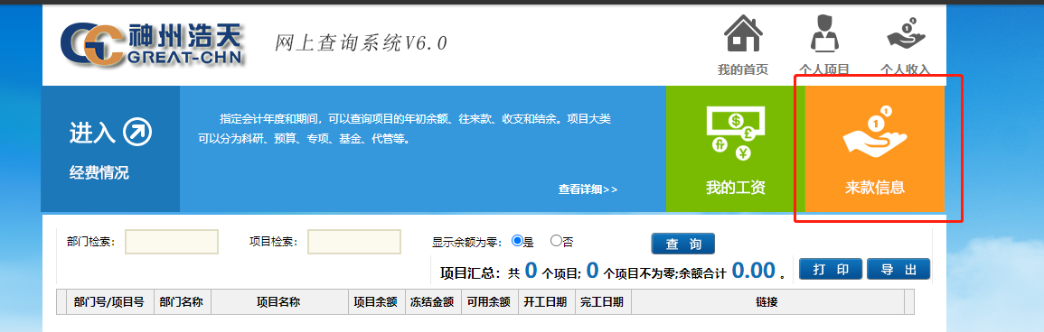

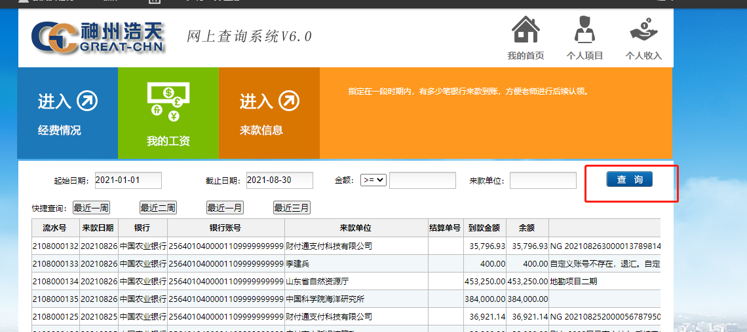

查询到来款后，截图保存，用以上传。

## 3）选择业务办理窗口

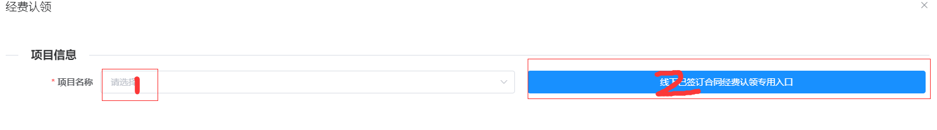

### （1）项目名称输入选择框，查找需分配的项目

符合以下两类情况，请从项目名称输入选择框中，找到并选择需要分配经费的项目：

* 在系统内完成合同签订并审核通过；
* 项目已在系统内完成过1次经费分配操作

### （2）点击“线下已签订合同经费认领专用入口”

此合同未从系统签订，且首次使用系统进行经费分配，通过此入口办理业务

# 3.业务办理

### 3.1 业务窗口1：从项目名称输入选择框选择项目办理

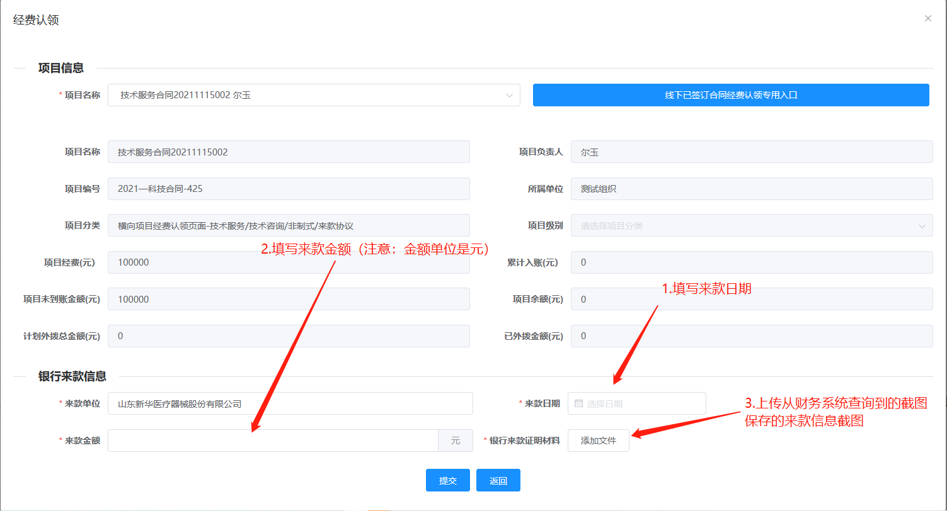

点击“提交”进入，经费分配页面

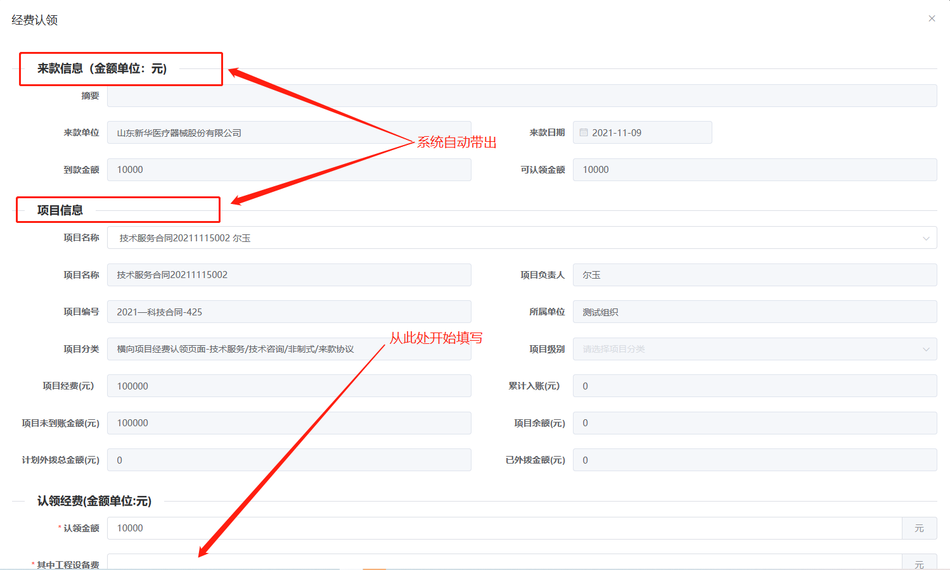

#### Step1：填写本次到款金额中，其中“工程设备费”的金额值

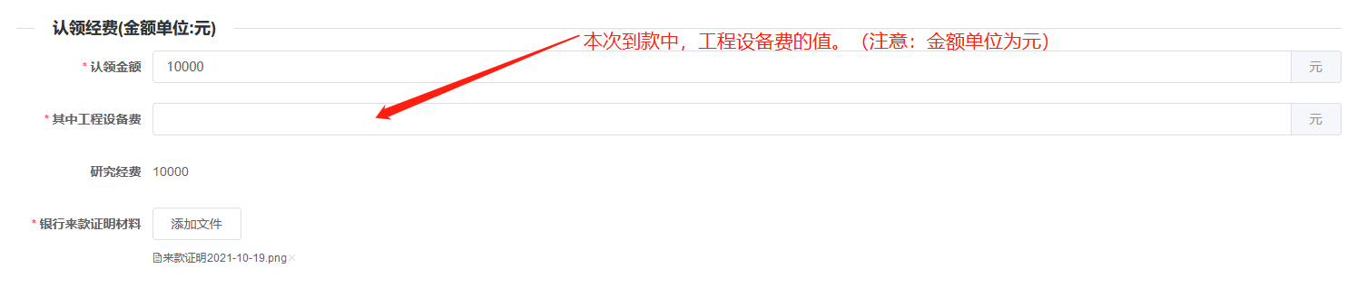

#### Step2 项目首次分配经费，需要填写教育部统计信息

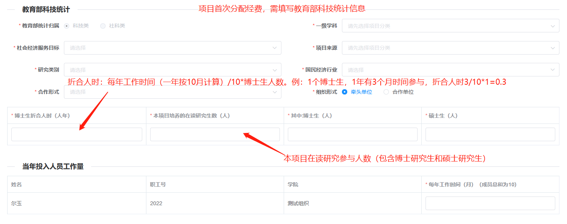

#### Step3 分配经费

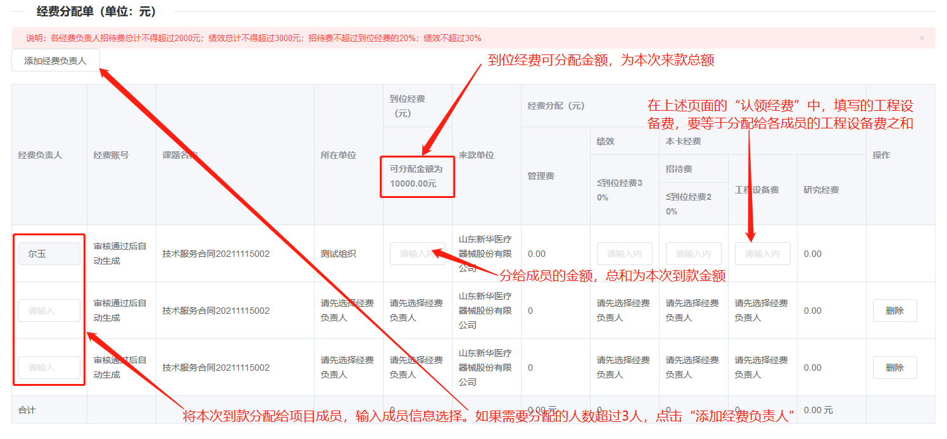

#### Step4 分配经费工作量

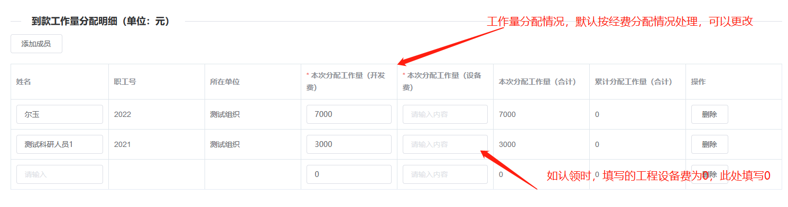

#### Step5 完成经费分配，点击提交，等待科技处审核

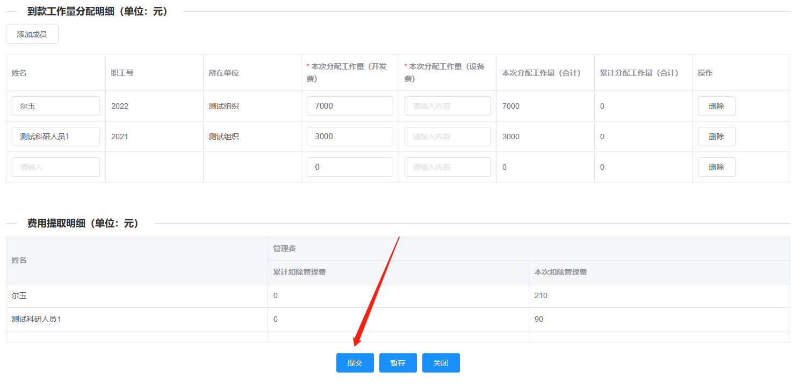

### 3.2 业务窗口2：从“线下已签订合同经费认领专用入口”进入

首先，需要完成信息补录，然后再进入经费分配页面

#### Step1：上传合同扫描件（PDF文件不得大于7M）

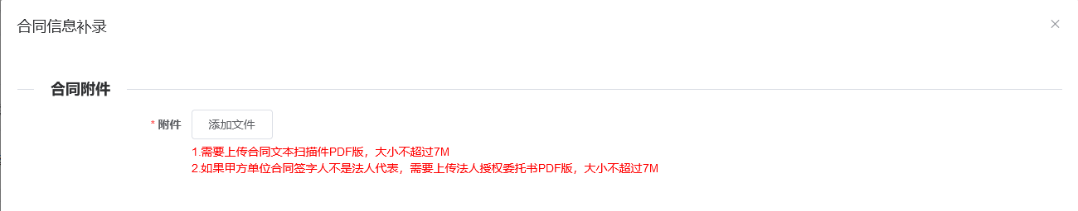

如果合同甲方单位签字人不是法定代表，需要上传法人授权委托书附件，附件大小也不得大于7M

#### Step2 补录合同基本信息

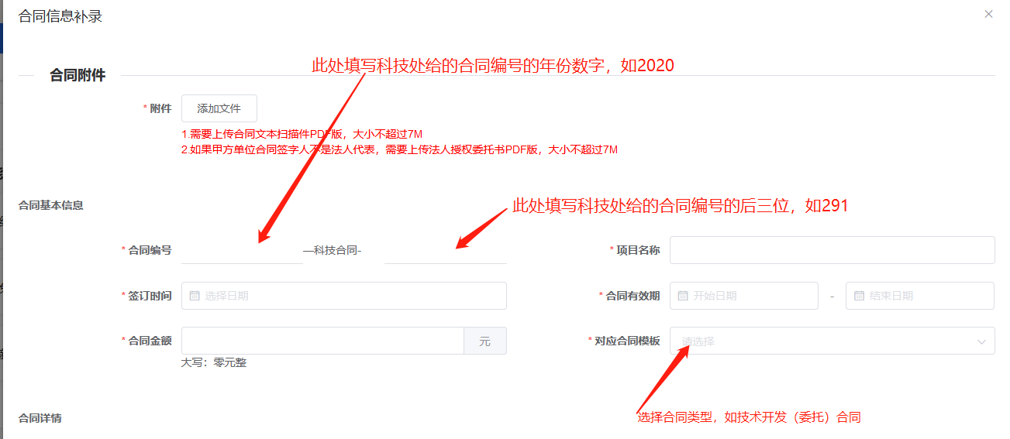

#### Step3 补录合同甲乙方信息

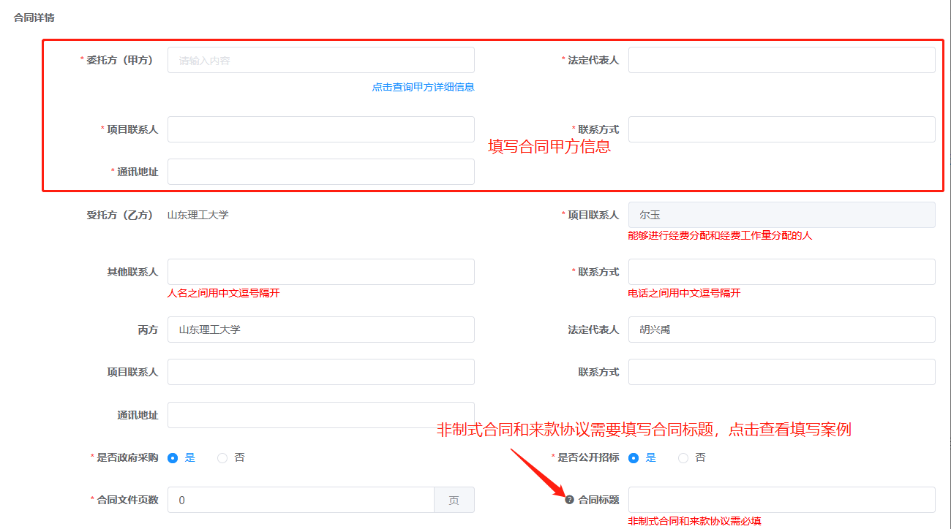

#### Step4 补录合同金额支付方式和时间

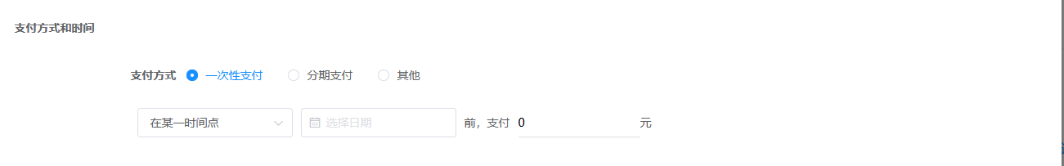

经费支付方式，一般选择“一次”或者“分期”，系统默认付款方式为“一次”全部来款。点击下拉框可切换

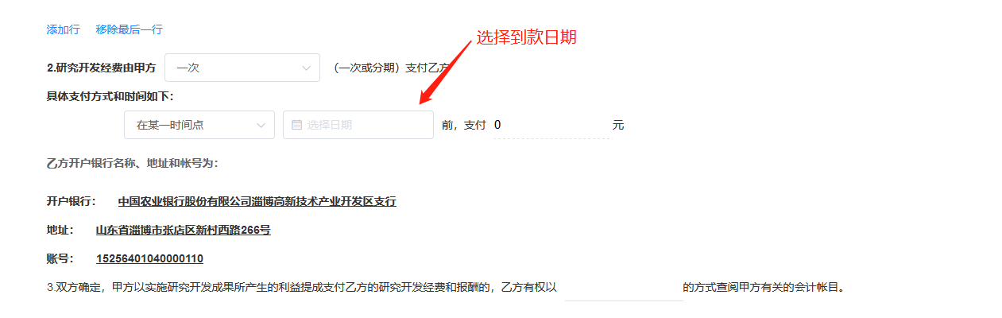

每种来款方式，都有“在某一时间点”、“合同签订后”和“其他”三种选项。

（1）在某一时间点。只需要输入来款日期，支付金额会自动读取上文填写的合同金额

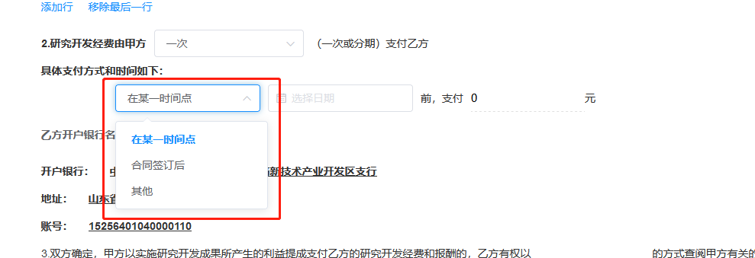

（2）合同签订后，在***日内处，填写阿拉伯数字，支付金额会自动读取上文填写的合同金额

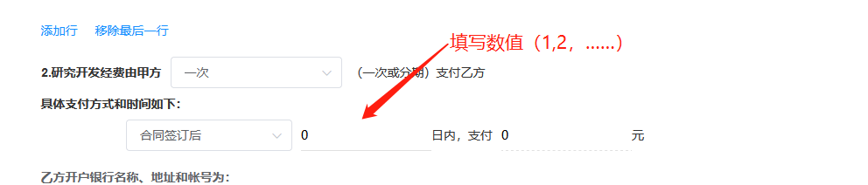

以上两种方式，可以监测合同在约定时间是否来款，如果没有来款，系统会按照已设置的预警时间，发送预警通知。

（3）其他

如果上述两种方式，不满足合同支付方式和时间说明内容，可以选择其他，自行录入。

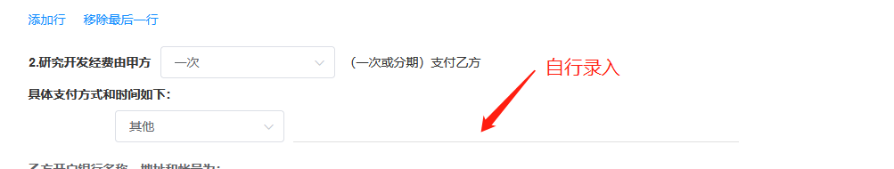

#### Step5 填写技术合同认定信息

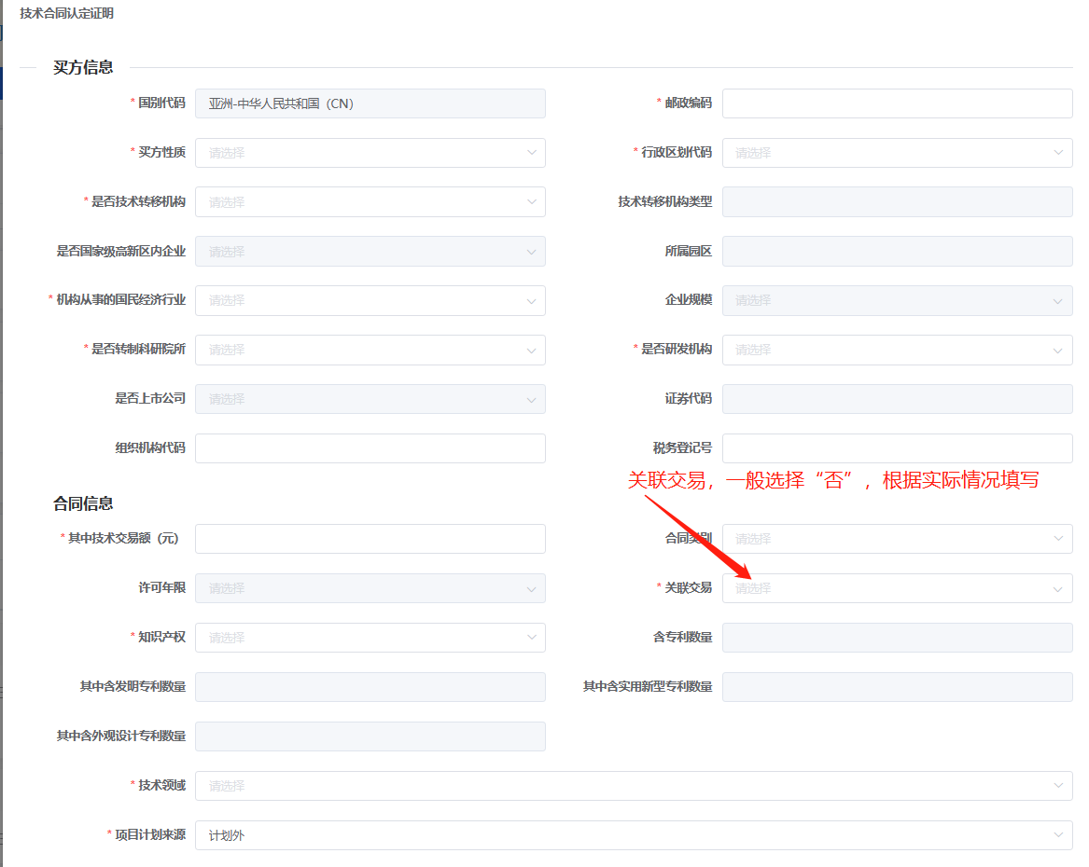

#### Step6 填写银行来款和历史经费账号

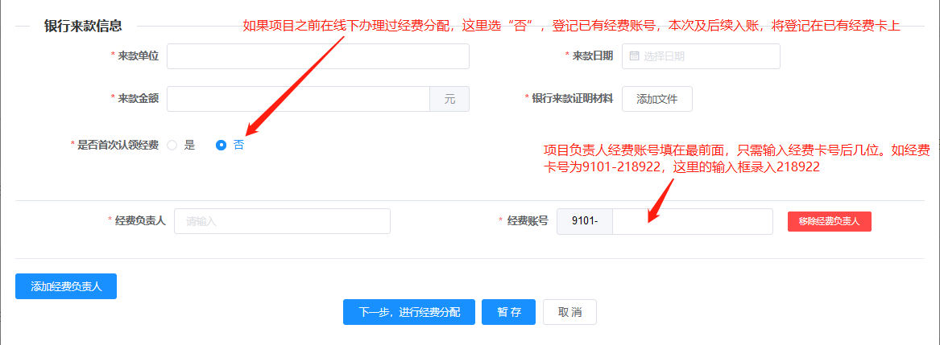

点击“下一步，进行经费分配”进入，经费分配页面



#### Step7：填写本次到款金额中，其中“工程设备费”的金额值



#### Step8 项目首次分配经费，需要填写教育部统计信息



#### Step9 分配经费



#### Step10 分配经费工作量



#### Step11 完成经费分配，点击提交，等待科技处审核



# 4.查看审核进度

**审核进度查询：**

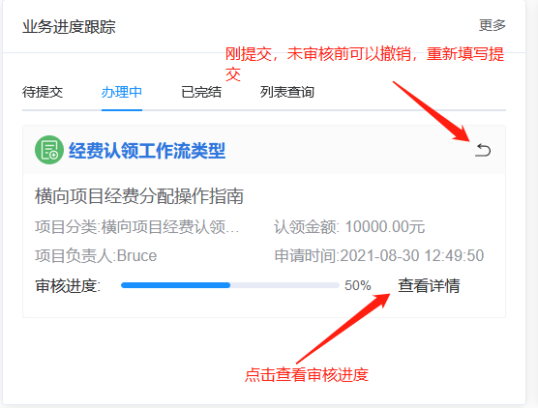

在“业务进度追踪”中，已完结列表，看到经费分配业务审核状态为审核成功，审核进度100%时，说明审核已通过

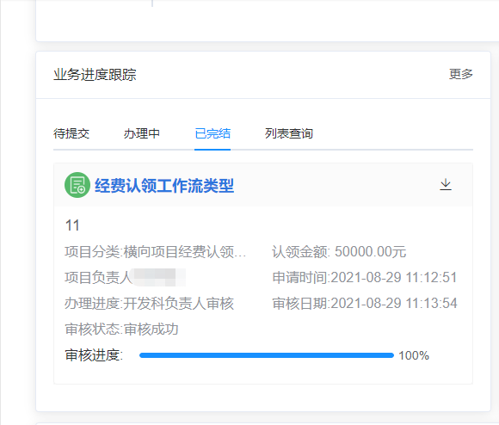

审核通过

# 5.领取经费分配单

提交经费分配申请后，由科技处开发科进行审核，审核通过后，可以前往科技处（鸿远楼601）领取经费分配单。

有技术问题，请联系技术支持：梁经理 18883512642。